LAPORAN UAS PRAKTIKUM ALGORITMA DAN STRUKTUR DATA



SISTEM MANEJEMEN EVENT KAMPUS

Kelompok 5:
Ilham Maulana (2503010011)
Elvan Ghilman Aminudien (2503010012)
Hasbullah Ali Kumaeni (2503010005)
Rizkan Anwar Fauzi (2503010021)
M.Fawwaz khoirullah (2503010013)

- Analisis kebutuhan sistem.
- Latar Belakang
Kegiatan kampus seperti seminar, workshop, lomba, dan pelatihan membutuhkan sistem yang dapat membantu pengelolaan data event secara terstruktur. Oleh karena itu dibuat Sistem Manajemen Event Kampus berbasis C++ yang mampu mengelola informasi event, panitia, dan peserta.
- Kebutuhan Fungsional
Sistem harus mampu:
- Menambahkan data event baru.
- Menampilkan daftar event yang tersedia.
- Melakukan pendaftaran peserta ke event tertentu.
- Menampilkan daftar peserta yang terdaftar pada suatu event.
- Mencari event berdasarkan nama event.
- Menghapus event berdasarkan ID.
- Menyimpan informasi panitia pada setiap event.
- Kebutuhan Non-Fungsional
- Program berjalan melalui terminal/console.
- Mudah digunakan oleh pengguna.
- Struktur data efisien untuk pengelolaan data.
- Mendukung operasi tambah, cari, tampil, dan hapus data.
- Desain sistem
Input
- Data event (nama event, tanggal, lokasi).
- Data panitia (nama dan jabatan).
- Data peserta (nama dan program studi).
- ID event untuk pencarian, pendaftaran, dan penghapusan.
Proses
- Menambahkan event ke dalam linked list.
- Menyimpan peserta menggunakan queue.
- Menampilkan data event dan peserta.
- Melakukan pencarian event berdasarkan nama.
- Menghapus event berdasarkan ID.

Output
- Informasi event.
- Struktur panitia.
- Daftar peserta.
- Hasil pencarian event.
- Notifikasi keberhasilan atau kegagalan operasi.
Alur Sistem
Menu Utama
↓
Tambah Event
↓
Lihat Event
↓
Daftar Peserta
↓
Lihat Peserta
↓
Cari Event
↓
Hapus Event
↓
Keluar

3. Struktur Data yang Digunakan
A. Singly Linked List
Digunakan untuk menyimpan data event.
struct Event {
int id;
string namaEvent;
string tanggal;
string lokasi;
Event* next;
};
Fungsi:
- Menambah event baru.
- Menampilkan daftar event.
- Menghapus event.
- Mencari event.

B. Queue
Digunakan untuk menyimpan data peserta.
queue<Peserta> peserta;
Fungsi:
- Menyimpan peserta yang mendaftar.
- Menggunakan prinsip FIFO (First In First Out).

C. Array
Digunakan untuk menyimpan data panitia.
Panitia panitia[5];
Fungsi:
- Menyimpan maksimal 5 orang panitia pada setiap event.
4. Alasan Pemilihan Struktur Data
Linked List
Alasan:
- Jumlah event bersifat dinamis.
- Tidak perlu menentukan ukuran awal.
- Mudah melakukan penambahan dan penghapusan data.
Queue
Alasan:
- Pendaftaran peserta mengikuti urutan kedatangan.
- Cocok menggunakan konsep FIFO.
- Mudah menampilkan peserta sesuai urutan pendaftaran.
Array
Alasan:
- Jumlah panitia dibatasi maksimal 5 orang.
- Akses data lebih cepat.
- Implementasi lebih sederhana dibanding linked list.
5. Pembagian Tugas Anggota
1. M.Fawwaz Khairullah
- Membuat fitur Tambah Event.
- Membuat fitur Tampilkan Event.

  - Rizkan Anwar Fauzi
- Membuat fitur Daftar Peserta.
- Membuat fitur Lihat Peserta.
  - Elvan Ghilman Aminudien
- Cari event
  - Hasbullah Ali Kumaeni
- Hapus event
6. Screenshot Commit dan Pull Request GitHub
Commit
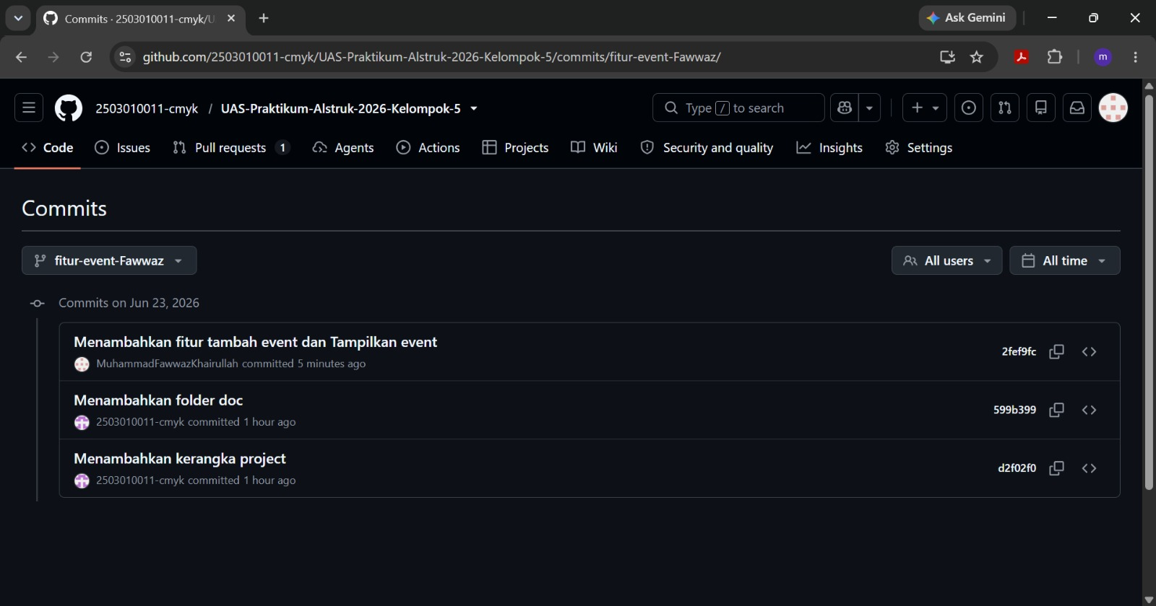
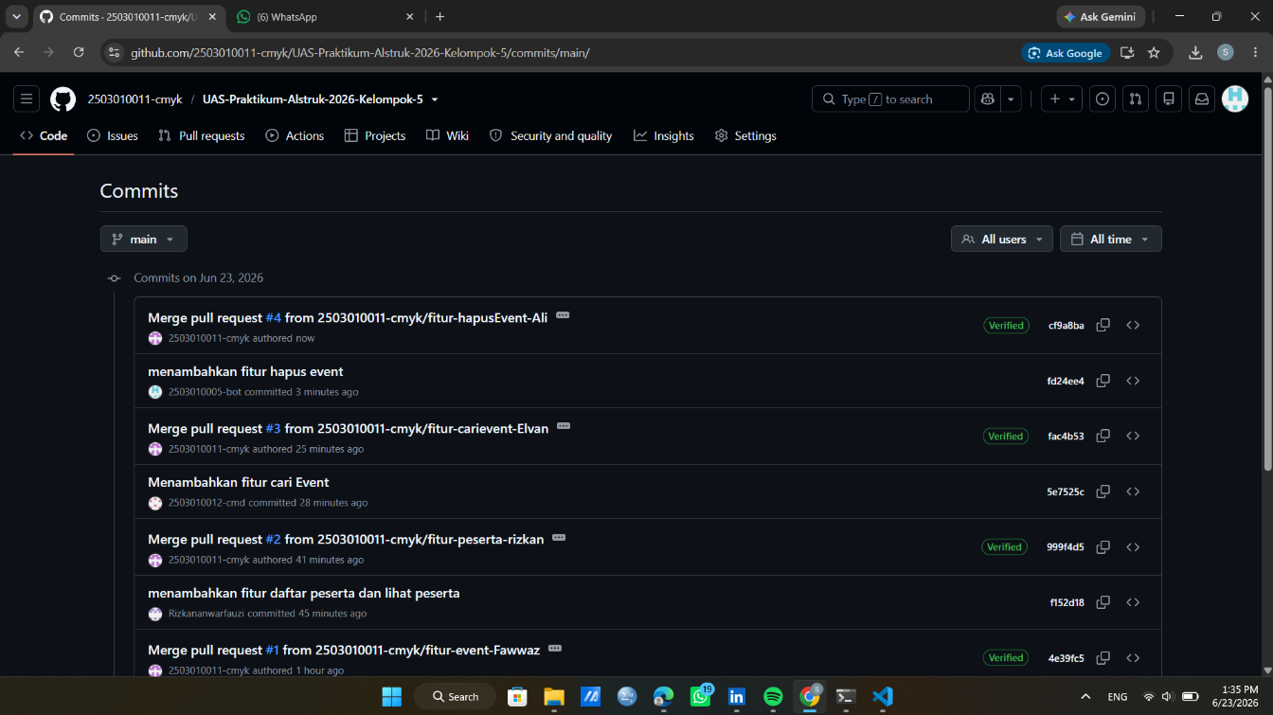
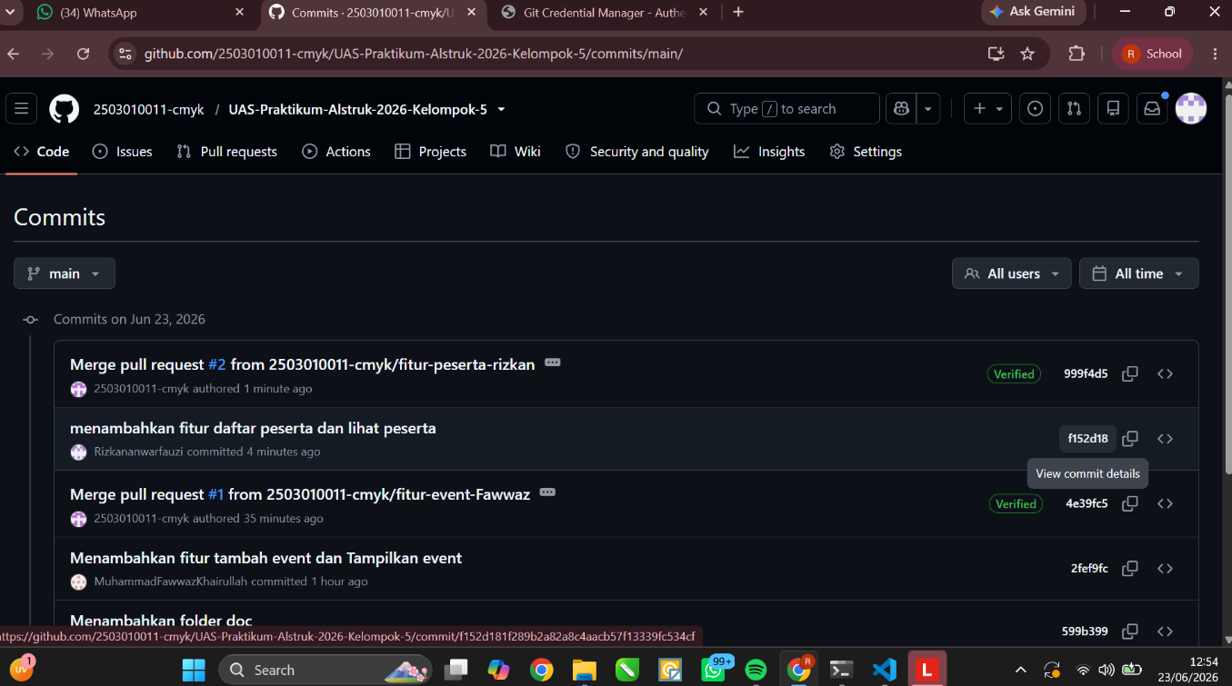
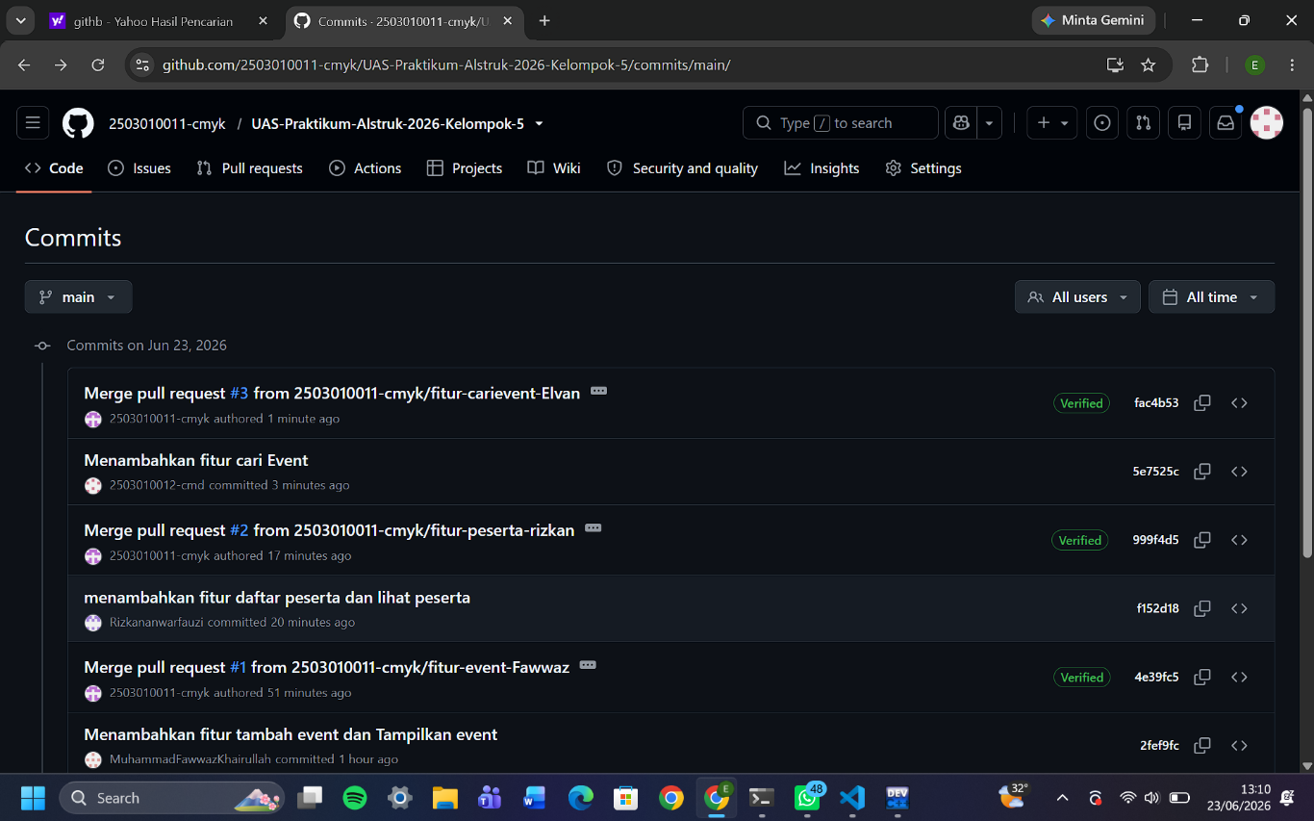

Pull request
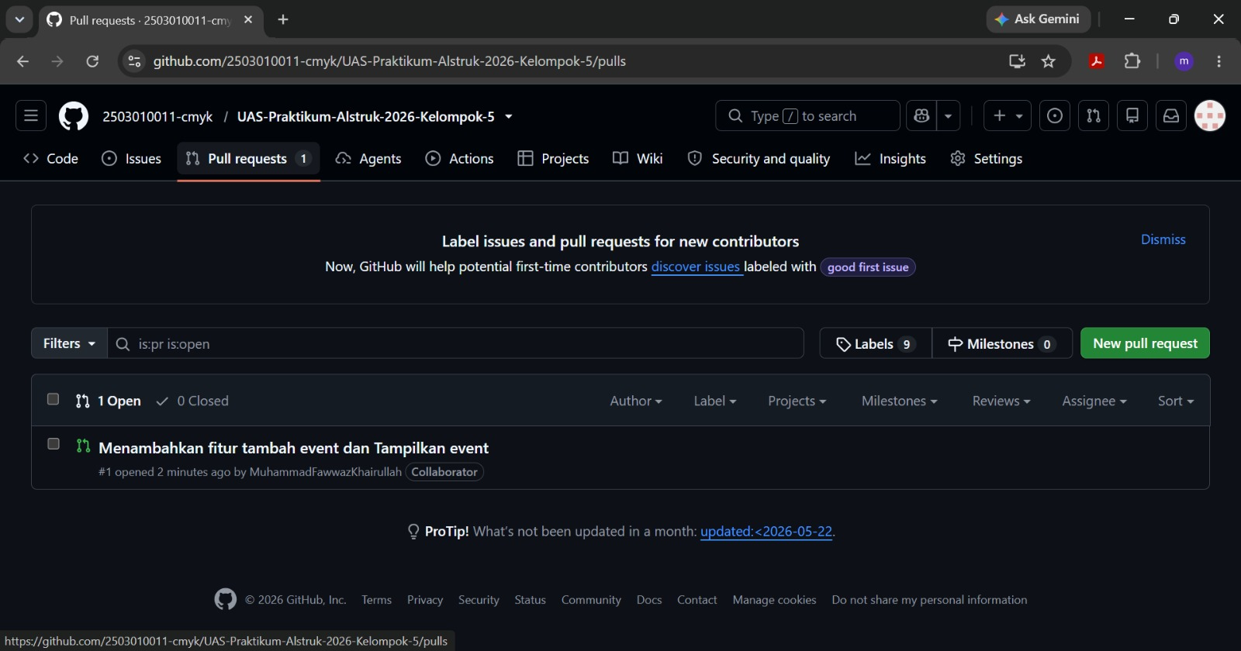
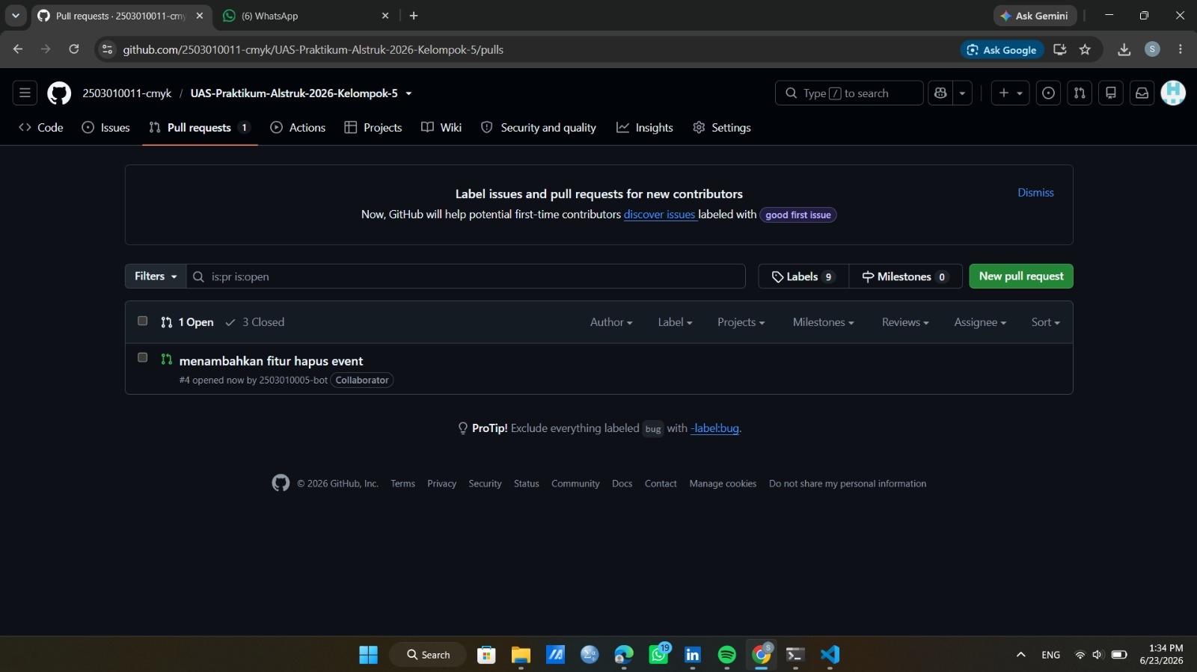
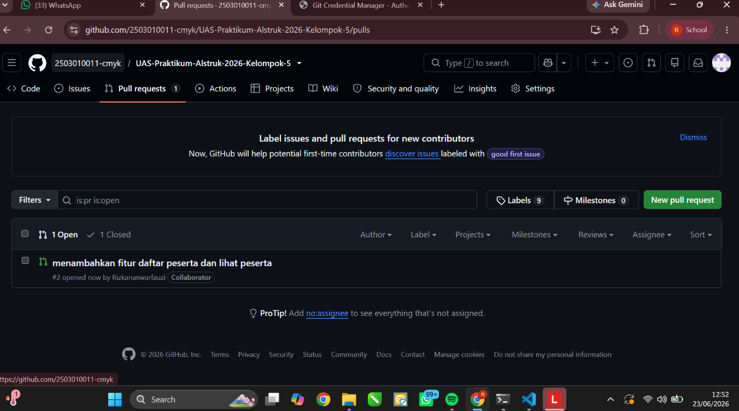
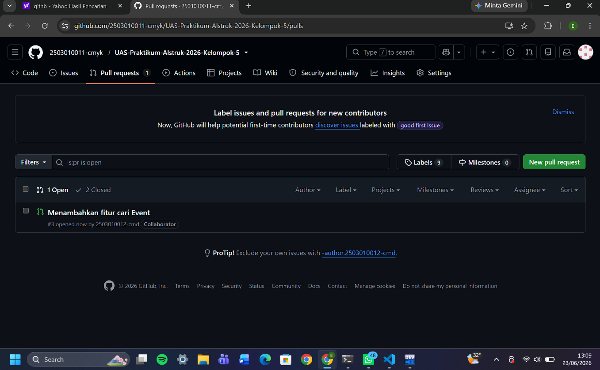

7. Kesimpulan
Berdasarkan hasil implementasi, Sistem Manajemen Event Kampus berhasil dibuat menggunakan bahasa pemrograman C++ dengan menerapkan beberapa struktur data yaitu Singly Linked List, Queue, dan Array. Linked List digunakan untuk mengelola data event secara dinamis, Queue digunakan untuk mengelola pendaftaran peserta berdasarkan urutan kedatangan, sedangkan Array digunakan untuk menyimpan data panitia dalam jumlah terbatas.
Penerapan struktur data tersebut membuat program mampu menjalankan fungsi tambah event, melihat event, mendaftarkan peserta, melihat peserta, mencari event, dan menghapus event dengan baik. Selain itu, penggunaan GitHub membantu proses kolaborasi tim melalui commit dan pull request sehingga pengembangan program menjadi lebih terstruktur dan terdokumentasi.

